Sistema de traducción de lenguaje de señas LSA con inteligencia artificial

ALUMNOS: VIDELA JONATAN - PROVENZANO LEANDRO
PROFESOR TESINA: MARIO ALBERTO MIRALLAS
PROFESOR TUTOR: MARCELO PALMA

INDICE

TEMA DEL ANTEPROYECTO 2
OBJETIVOS DEL PROYECTO 2
ALCANCES Y LIMITACIONES 2
Alcances 2
Limitaciones 2
JUSTIFICACIÓN DEL PROYECTO 3
RESULTADOS ESPERADOS 3
PLANTEAMIENTO DEL PROBLEMA 3
Estado Actual (A) 3
Estado Futuro (B) 3
ANTECEDENTES 4
METODOLOGÍA 5
CRONOGRAMA(Diagrama de gantt) 5
RECURSOS 7
10.1 Recursos Humanos 7
10.2 Recursos Tecnológicos 7
Bibliografía a utilizar 8
Anexos 9
Hoja de Seguimiento 10

TEMA DEL ANTEPROYECTO

Se trata de un sistema de traducción de lenguaje de señas a texto, por medio de una red neuronal entrenada para comprender el lenguaje LSA (Lenguaje de señas argentino) y una aplicación web capaz de detectar la señas en tiempo real, facilitando la comunicación de personas sordas con oyentes.

OBJETIVOS DEL PROYECTO
Objetivo General
Desarrollar una aplicación basada en inteligencia artificial que permita la traducción en tiempo real de lengua de señas a texto.
Objetivos específicos
- Diseñar la arquitectura de la red neuronal.
- Entrenar una red neuronal en base a datos obtenidos.
- Desarrollar la aplicación web.
- Evaluar el modelo mediante validación independiente de sujeto (leave-one-subject-out) y comparar contra una línea base no neuronal (Random Forest).

ALCANCES Y LIMITACIONES

Alcances
- Desarrollo de una aplicación web con traducción en tiempo real.
- Reconocimiento de un vocabulario de 64 señas de palabras de la Lengua de Señas Argentina (LSA), a partir del dataset LSA64 (Ronchetti et al., 2016).
- Identificación de palabras clave previamente definidas, utilizadas en contextos cotidianos.
- Implementación en plataformas web

Limitaciones
- Traducción limitada al vocabulario de 64 señas de LSA64; no incluye el abecedario (configuraciones manuales) ni lengua de señas continua.
- El despliegue debe mantenerse dentro de los límites de la capa gratuita de servicios como AWS, Google Cloud o Render.
- El reconocimiento de señas está restringido a condiciones de iluminación óptimas, calidad de la cámara y a que el usuario esté frente a la misma.
- No se contemplará interpretación de estructuras gramaticales complejas.
- Los resultados se miden sobre LSA64, grabado en condiciones controladas de laboratorio; la generalización a webcams y entornos reales queda como validación pendiente.
- El preprocesamiento con MediaPipe no detecta manos en una fracción de los frames (24–42 % según la persona), con impacto desigual entre clases y sujetos.
- El sistema reconoce señas aisladas, no lengua de señas continua (no incluye transiciones ni gramática espacial).

JUSTIFICACIÓN DEL PROYECTO
El proyecto surge como respuesta a las dificultades de comunicación que enfrenta la comunidad sorda en distintos ámbitos de la vida cotidiana.
La solución propuesta permitirá:
- Facilitar la comunicación en tiempo real entre personas sordas y oyentes.
- Reducir la dependencia de intérpretes humanos.
- Promover la inclusión social y la igualdad de oportunidades.
Beneficios:
- Sociales: mejora de la calidad de vida e inclusión.

RESULTADOS ESPERADOS
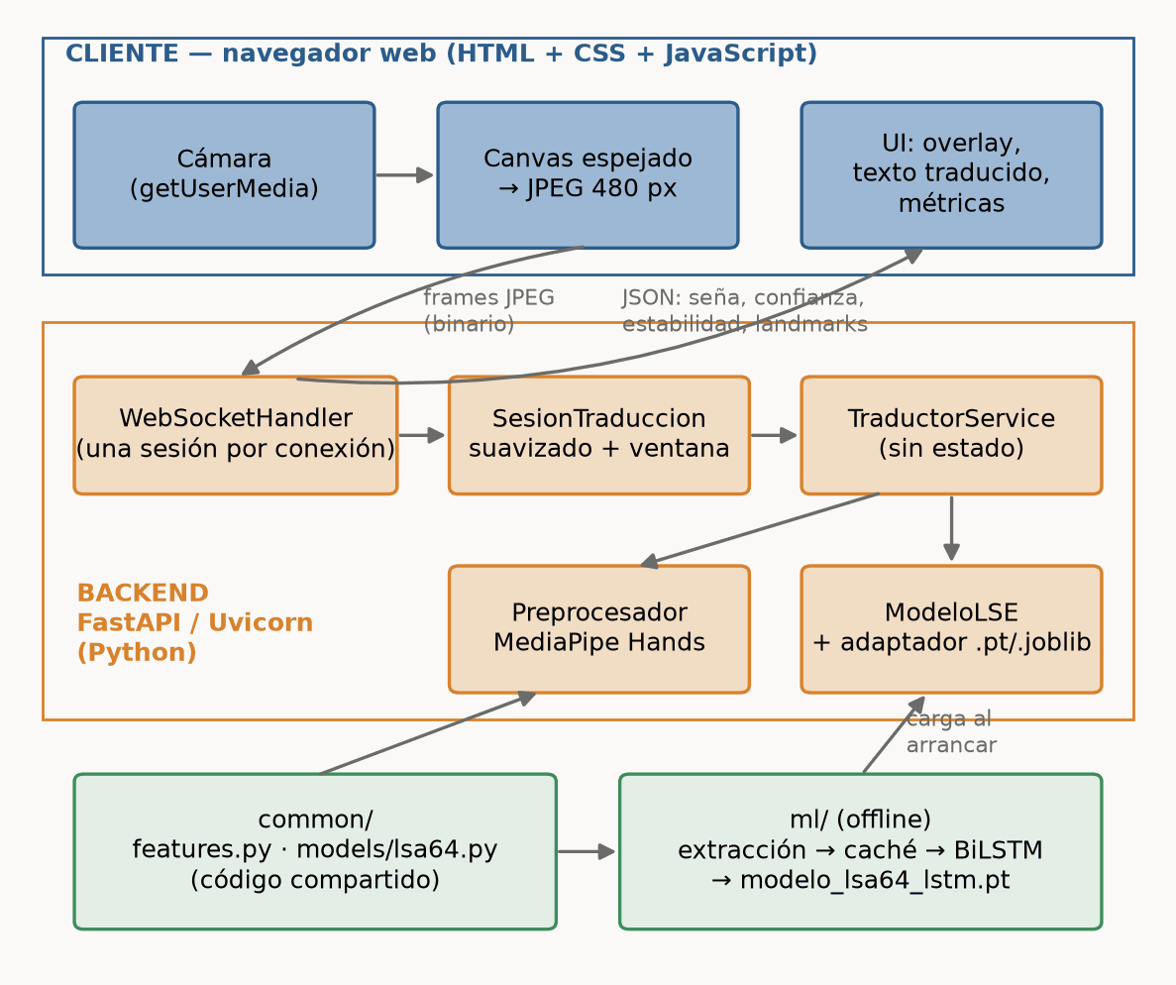
Se espera obtener un sistema funcional de traducción de Lengua de Señas Argentina (LSA) a texto en tiempo real, compuesto por un modelo de inteligencia artificial entrenado con técnicas de aprendizaje profundo y especializado en el reconocimiento de un vocabulario de 64 señas de palabras del dataset LSA64.
El modelo fue desarrollado y entrenado en Python mediante un pipeline de scripts reproducibles, utilizando el dataset LSA64 (64 señas, 3.200 videos, 10 sujetos). Evaluado con el protocolo leave-one-subject-out (el estándar para medir generalización entre personas distintas), alcanzó una accuracy signer-independent de 79,8 % ± 8,9 % (media ± desvío sobre 10 folds), comparada contra una línea base no neuronal (Random Forest) que, con el mismo protocolo, alcanza 78,2 % ± 7,5 %. La aplicación web funciona de punta a punta en entorno local; resta su despliegue en una plataforma accesible desde computadoras y dispositivos móviles.
Asimismo, se desarrolló una interfaz web con HTML, CSS y JavaScript nativos (sin framework) y un backend FastAPI expuesto vía WebSocket, capaz de capturar video en tiempo real mediante la cámara del dispositivo, detectar la posición y movimiento de las manos utilizando técnicas de visión por computadora, procesar la información a través del modelo de inteligencia artificial y mostrar la traducción correspondiente en formato de texto.

PLANTEAMIENTO DEL PROBLEMA

Estado Actual (A)
- Dificultades de comunicación entre personas sordas y oyentes.
- Falta de herramientas accesibles y adaptadas a la Lengua de Señas Argentina.

Estado Futuro (B)
- Comunicación fluida mediante una aplicación.
- Inclusión social efectiva.

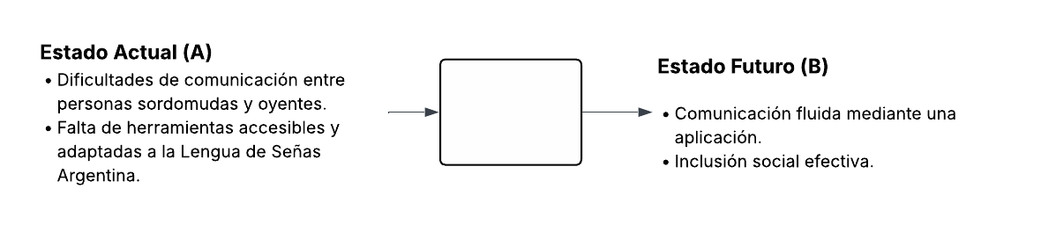

ANTECEDENTES
El reconocimiento automático de lengua de señas es un área de investigación activa que combina visión por computadora, aprendizaje automático e interacción humano-computadora. A continuación se presentan los principales antecedentes relevantes para este proyecto.
Según el informe de la Organización Mundial de la Salud (2020), existen más de 466 millones de personas con discapacidad auditiva en el mundo. La Federación Mundial de Sordos estima que más de 70 millones de personas utilizan alguna de las más de 300 lenguas de señas existentes como principal medio de comunicación. A pesar de esta realidad, la mayoría de las tecnologías de comunicación han sido desarrolladas exclusivamente para el lenguaje hablado o escrito, generando una barrera sistemática de acceso para la comunidad sorda.
El antecedente más relevante para este proyecto es el trabajo desarrollado por el grupo de investigación LIDI de la Universidad Nacional de La Plata (UNLP). Ronchetti et al. (2016) presentaron LSA64, el primer dataset público de Lengua de Señas Argentina, que contiene 3.200 videos de 64 señas diferentes realizadas por 10 sujetos, grabadas con cámaras RGB convencionales. Este dataset constituyó la primera base de datos de investigación orientada específicamente al entrenamiento de modelos de aprendizaje automático para LSA, y sigue siendo la referencia principal en el área.
Sobre esta base, Mindlin (2021) desarrolló modelos de clasificación utilizando redes convolucionales y recurrentes sobre LSA64, alcanzando una tasa de acierto del 99,4% en el mejor de los casos. Este resultado demuestra la viabilidad técnica del reconocimiento automatizado de señas en LSA, aunque el trabajo se limitó a un entorno de laboratorio y no contempló una interfaz de usuario en tiempo real ni despliegue web. Vale aclarar que las cifras de precisión reportadas para LSA64 varían fuertemente según el protocolo de evaluación: los valores cercanos al 99 % suelen corresponder a un régimen signer-dependent (la misma persona en entrenamiento y prueba), mientras que en régimen signer-independent —el que mide la capacidad real de generalizar a personas nuevas— los resultados publicados sobre LSA64 van desde 74,22 % (Marais et al., 2022) hasta 98,53 % (Akdag y Baykan, 2024), este último obtenido con una red convolucional 3D sobre el video completo, que requiere GPU dedicada y queda fuera de las restricciones de despliegue de este proyecto.
Si bien existen sistemas de reconocimiento de lengua de señas con alto nivel de precisión para idiomas como ASL, LSE o LIBRAS, ninguno de los trabajos revisados aborda el reconocimiento de LSA en tiempo real mediante una aplicación web accesible. Los trabajos existentes sobre LSA se circunscriben a entornos académicos de laboratorio, sin contemplar la integración en una plataforma de uso cotidiano. El presente proyecto busca cerrar esta brecha desarrollando un sistema funcional, accesible desde navegador web y dispositivos móviles, que opere en tiempo real utilizando únicamente la cámara del dispositivo.

METODOLOGÍA
Para la gestión del desarrollo del proyecto se adoptará una metodología ágil basada en Scrum, adaptada al contexto de un equipo de dos personas sin rol de Scrum Master. Esta elección se justifica por la naturaleza iterativa e incremental del proyecto, el modelo de inteligencia artificial y la aplicación web se desarrollarán en paralelo, requiriendo ciclos cortos de integración y ajuste continuo.
El trabajo se organizará en sprints de dos semanas, cada uno con objetivos concretos y un entregable verificable. Al inicio de cada sprint se planificará el trabajo a realizar y al final se llevará a cabo una revisión del avance y una retrospectiva de mejora del proceso. Las tareas se gestionarán mediante un tablero Kanban con tres estados: por hacer, en progreso y completado, utilizando herramientas como Trello o GitHub Projects.

CRONOGRAMA(Diagrama de gantt)
Estado al 18/10/2026: Fases 1 y 2 completas — dataset LSA64 extraído y cacheado, modelo BiLSTM entrenado y validado con leave-one-subject-out (79,8 % ± 8,9 % signer-independent). Fase 3 (aplicación web) funcional de punta a punta, con glosas en español servidas desde el backend. La línea base no neuronal (Random Forest) ya fue medida: 78,2 % ± 7,5 % con el mismo protocolo. Quedan pendientes el despliegue en producción y la validación de usabilidad con personas usuarias de LSA; el cronograma original (mayo–octubre 2026) debe extenderse en consecuencia.

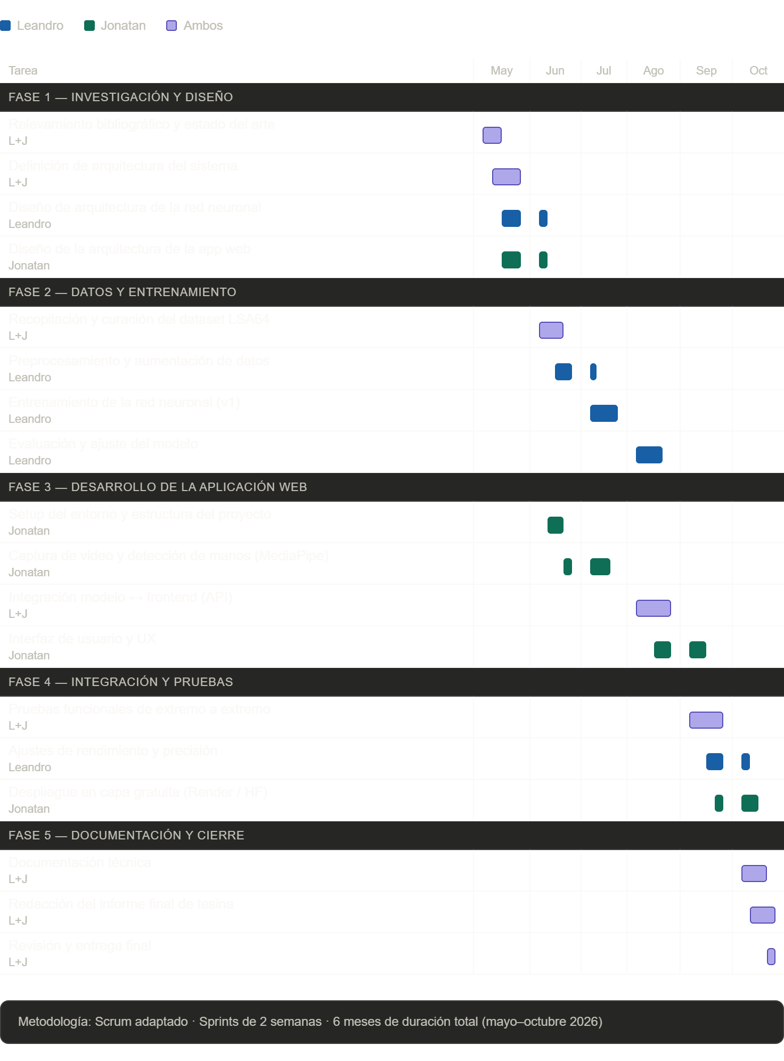

RECURSOS

10.1 Recursos Humanos
Investigadores:
- Leandro Provenzano — Responsable principal del diseño, entrenamiento y evaluación de la red neuronal, integración del modelo con el backend y documentación técnica.
- Jonatan Videla — Responsable del desarrollo de la aplicación web, captura de video en tiempo real, integración con el frontend y despliegue.
Asesores:
- Director de tesina — Profesor Mario Mirallas
- Profesor tutor — Marcelo Palma

10.2 Recursos Tecnológicos
Hardware:
- Notebook con procesador Ryzen 7 de 8 núcleos, 32 GB de RAM y GPU RTX 3050, usada para el entrenamiento local.
- Webcam integrada o externa de al menos 720p para captura de señas durante las pruebas.
- Google Colab: queda como contingencia solo si el enfoque pasara a modelos sobre video crudo; el entrenamiento actual (BiLSTM de ~280K parámetros sobre landmarks) corre en segundos de forma local, el costo real es la extracción de landmarks con MediaPipe (~39 min en 8 núcleos).
Software:
- Python 3.10+ como lenguaje principal para el desarrollo del modelo.
- Scripts de Python (ml/*.py) para extracción de landmarks y entrenamiento, ejecutados localmente.
- Bibliotecas: PyTorch, OpenCV, MediaPipe, NumPy, scikit-learn, Matplotlib.
- HTML, CSS y JavaScript nativos para el frontend de la aplicación web (sin framework).
- FastAPI para exponer el modelo vía WebSocket (comunicación en tiempo real).
- Git y Git Hub para control de versiones y trabajo colaborativo.
- Trello o GitHub Projects para la gestión del tablero Kanban.
- VS Code como editor de código principal.
Plataformas y servicios:
- Render, Hugging Face Spaces o Google Cloud (capa gratuita) para el despliegue de la aplicación.
- Google Drive para almacenamiento y respaldo de datos y artefactos del proyecto.

Bibliografía a utilizar
Tesis y trabajos de graduación:
- Mindlin, I. (2021). Reconocimiento de Lengua de Señas Argentina mediante aprendizaje profundo. Universidad Nacional de La Plata.
- Ronchetti, F., Quiroga, F., Estrebou, C., Lanzarini, L., & Rosete, A. (2016). LSA64: A Dataset of Argentinian Sign Language. UNLP — LIDI.
Libros:
- Goodfellow, I., Bengio, Y., & Courville, A. (2016). Deep Learning. MIT Press. Disponible en: https://www.deeplearningbook.org
- Géron, A. (2022). Hands-On Machine Learning with Scikit-Learn, Keras, and TensorFlow (3.ª ed.). O'Reilly Media.
Artículos y revistas:
- Akdag, A., y Baykan, O. K. (2024). Enhancing signer-independent recognition of isolated sign language through advanced deep learning techniques and feature fusion. Electronics, 13(7), 1188.
- Marais, M., Brown, D., Connan, J., Boby, A., y Kuhlane, L. L. (2022). Investigating signer-independent sign language recognition on the LSA64 dataset. Southern Africa Telecommunication Networks and Applications Conference (SATNAC 2022).
- Koller, O. (2020). Quantitative Survey of the State of the Art in Sign Language Recognition. arXiv preprint arXiv:2008.09918. https://arxiv.org/abs/2008.09918
Informes y organismos:
- Organización Mundial de la Salud (2020). World Report on Hearing. OMS. https://www.who.int/publications/i/item/world-report-on-hearing
- Federación Mundial de Sordos. Información sobre lenguas de señas. https://wfdeaf.org
Recursos en Internet:
- Documentación oficial de MediaPipe (Google): https://developers.google.com/mediapipe
- Documentación oficial de TensorFlow: https://www.tensorflow.org/api_docs
- Documentación oficial de FastAPI: https://fastapi.tiangolo.com
- Documentación oficial de React: https://react.dev
- Dataset LSA64 (UNLP): http://facundoq.github.io/datasets/lsa64/

Anexos
Se sugieren los siguientes anexos, referenciados desde el cuerpo del anteproyecto:
Anexo A — Ejemplos del dataset LSA 64: Imágenes representativas de las 64 señas incluidas en el dataset de entrenamiento, con indicación de los sujetos y condiciones de grabación.
Anexo B — Arquitectura propuesta de la red neuronal: Diagrama de la arquitectura implementada: una BiLSTM (red LSTM bidireccional de 128 unidades ocultas) sobre secuencias de landmarks normalizados (vector de 138 valores por frame, dos manos), con los hiperparámetros del entrenamiento final y el protocolo de validación leave-one-subject-out.
Anexo C — Wireframes de la aplicación web: Bocetos o mockups de las pantallas principales de la interfaz de usuario, incluyendo la vista de captura de video y visualización del texto traducido.
Anexo D — Glosario de términos técnicos: Definiciones de conceptos clave utilizados en el documento (red neuronal convolucional, MediaPipe, LSA, tiempo real, etc.) para facilitar la lectura por parte de evaluadores no especializados.
Anexo E — Tabla de señas objetivo: Listado completo de las 64 señas de palabras de LSA64 que el sistema reconoce, con sus glosas en español.

Hoja de Seguimiento

Fecha | Comentario | Firma

